CARCASĂ INFERIOARĂ VIJ^{(*)}

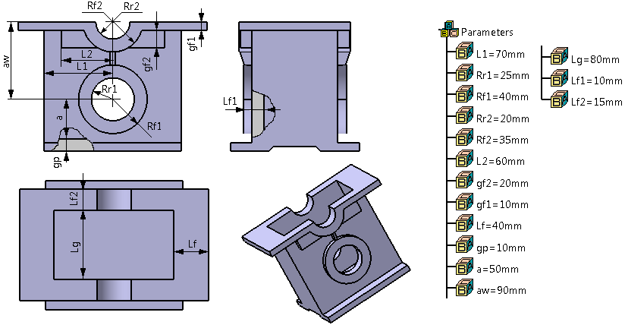

LEGENDĂ: a - distanţa de la axa alezajului inferior la fundul carcasei; Rr1 – raza alezajului inferior; Rr2 – raza semialezajului; Rf1 – raza flanşei alezajului inferior; Rf2 – raza flanşei semialezajului ; gf1 – grosmea ramei carcasei; gf2 – grosimea flanşei de rigidizare; gp – grosimea peretului; L1 – poziţia peretelui lateral; L2 – poziţia flanşei de rigidizare; Lf – lăţimea ramei; Lg – lăţimea golului.

RESTRICTII: a > Rr1; Rf1 > Rr1; Rf2 > Rr2; L1 > L2; Lf > 25 mm; Lf2 > Lf; Lf2 > Lf1; gp = 8…10 mm; gf1 > gp; gf2 < Rr2 – gf1.

